Component Sprite Skin
Après avoir fermé la fenêtre du Sprite Editor, il s'agit désormais de récupérer l'armature du Sprite dans la scène.

- Sélectionner le Sprite dans Hierarchy ou dans la Scène
- Dans l'Inspector cliquer sur Add Component
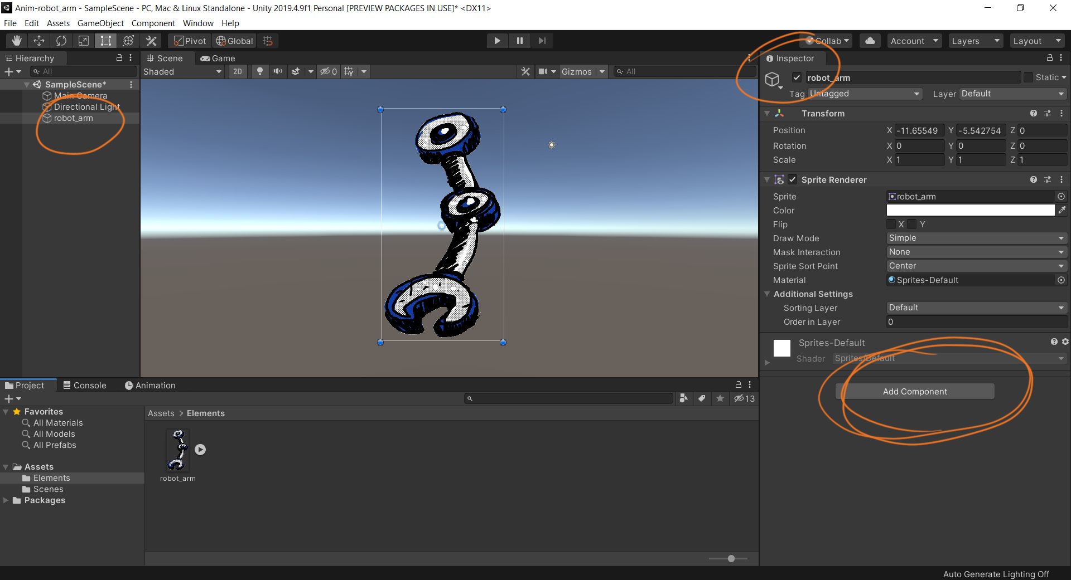
- Taper “skin” dans la barre de recherche
- Sélectionner Sprite Skin
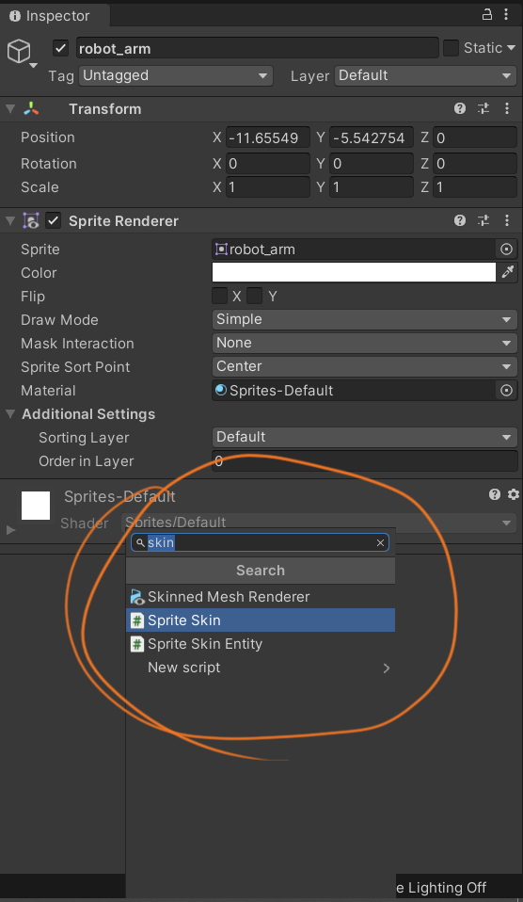
- Cliquer sur Create Bones dans le Component
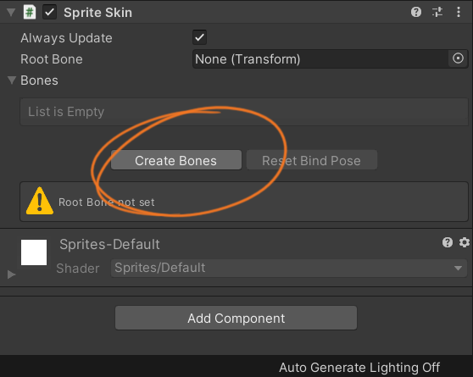
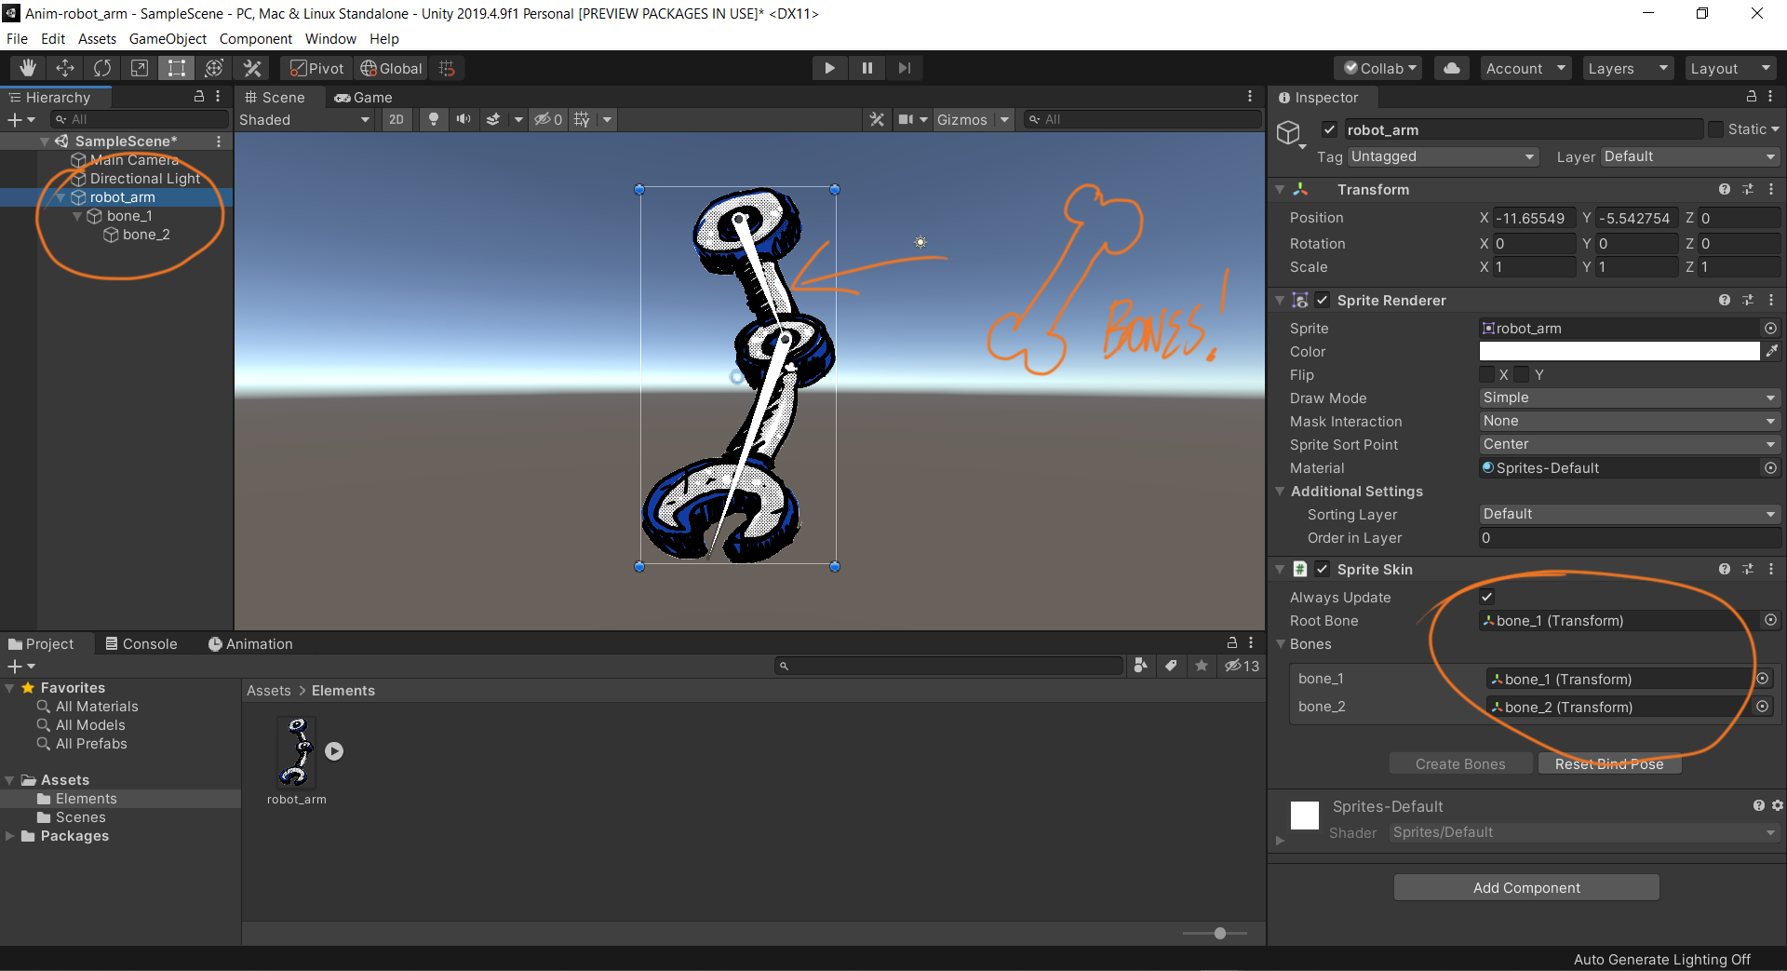

Sommaire
Suivant

